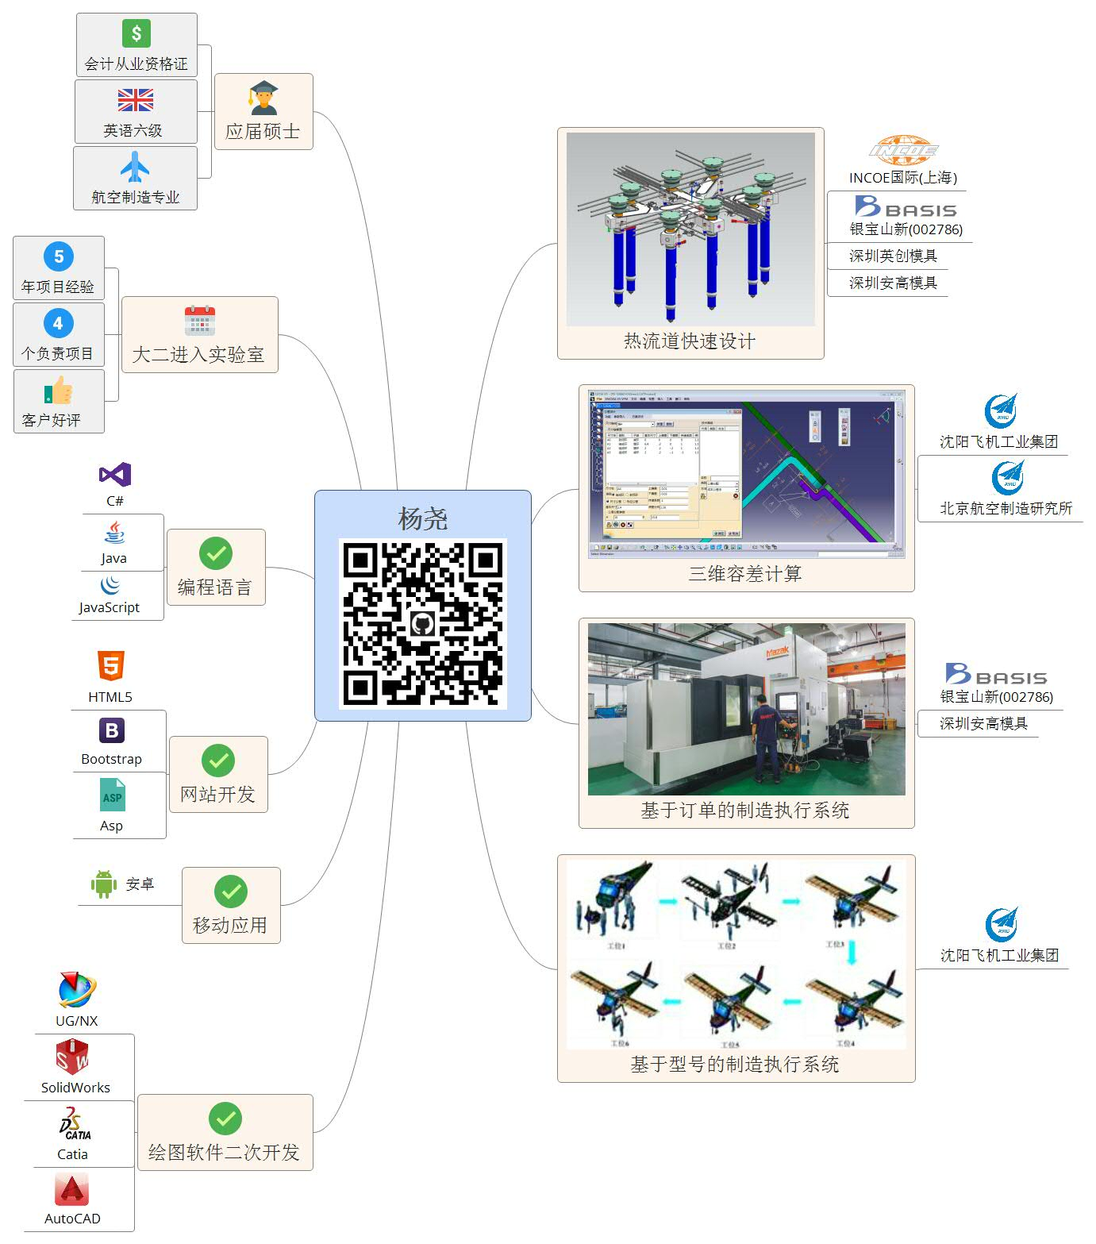

# 求职简历

|  |  |  |  |  |  |
| --- | --- | --- | --- | --- | --- |
| **基本信息** |  | |  |  | |
| 姓名 | 杨 尧 | | 手机 | 18202464807 | |
| 邮箱 | saucadcam@126.com | | 博客(Github) | <https://github.com/aeroyoung/blog> | |
|  |  | |  |  | |
| 学历背景 |  | |  |  | |
| 本科 | 沈阳航空航天大学 | | 2011.9-2015.7 | 飞行器动力工程 | |
| 硕士 | 沈阳航空航天大学 | | 2015.9-2018.3 | 航空宇航制造 | |
| **从大二起加入实验室参与项目至今** | | | | | |
|  |  | |  |  | |
| 外语 | 英语六级 | | 长期使用各种英文文档、API帮助和学术文献 | | |
|  |  | |  | | |
| 证书 | **会计从业资格证** | |  |  | |
|  |  | |  |  | |
| **项目经验** |  | |  |  | |
| **3D绘图软件二次开发类** | | |  |  | |
| 掌握机械制造业通用软件UG、AutoCAD、CATIA和SolidWorks的二次开发技术，包括以下项目： | | | | | |
| 1. **项目名称：**热流道快速设计   **项目内容：**使用C#和VB语言，基于UG、SolidWorks和AutoCAD软件，结合标准零件库和设计规则知识库，快速生成3D模型、BOM (物料清单)和加工图，较人工节省约80%的时间。  **负责工作：**需求分析、核心模块开发、测试、运行维护   1. **项目名称：**飞机装配三维容差分析   **项目内容：**使用C++语言基于CATIA平台，在飞机3D模型中创建和维护基本容差信息，自动计算误差积累形成装配尺寸链。  **负责工作：**需求分析、核心模块开发、测试、运行维护 | | | | | |
| 应用客户： | | | | | |
| **MES(制造执行系统)类** | | | | | |
| 掌握ASP网站开发技术，和以HTML5为核心，Bootstrap为框架的网页前端UI开发技术，有以下项目： | | | | | |
| 1. **项目名称：**基于订单的MES系统   **项目内容：**为模具和热流道行业开发的制造执行系统网站，实现了从加工能力管理、标准工艺管理、工时定额计算到自动排产与看板监控等功能。  **负责工作：**需求分析、核心模块开发、测试、运行维护   1. **项目名称：**基于型号的MES系统   **项目内容：**为沈阳飞机工业集团塞斯纳162项目开发的制造执行系统网站，实现基础数据管理、生产线管理、自动排产和看板监控等功能。  **负责工作：**需求分析、核心模块开发、测试、运行维护 | | | | | |
| 其它：   1. 无人机试飞管理系统 2. ORVR数据库设计 | | |  |  | |
| **求职意向:** |  |  | | |  |
| （针对投简历的对象来写） | | | | | |